ＥＳＤＧｓ通信２５４号【インカレＳＤＧｓ実践発表会について】手島利夫

いつもお世話になっております。

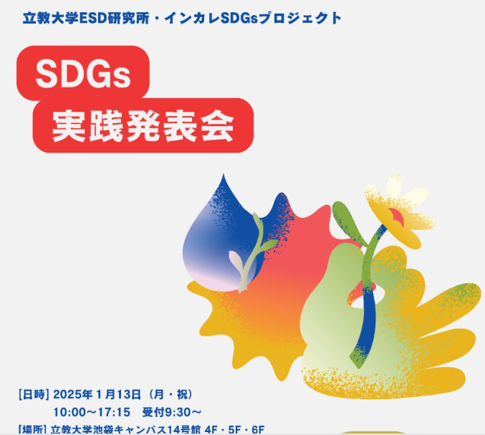
インカレＳＤＧｓプロジェクト運営事務局から12／２１（日）10:30～17:30立教大学で開催されるＳＤＧｓ実践発表会のご案内がございました。私も参加する予定ですので、皆様にもご案内したいと思い、紹介させていただきます。小・中学校の児童・生徒さんたちにとっても、大勢の大人に向けて、自分たちの実践を発表する場、社会に呼びかけ働きかける貴重な場となりそうですので、ご参加いただけたら幸いと思います。
インカレＳＤＧｓプロジェクトは
大学間連携で小中高校の個別最適な
学びと協働的な学びを支援するプロ
ジェクトで、この発表会は、探究学
習の成果発表や異なる学校・組織・
世代・地域間での交流を行うことに
より、探究学習の効果的な実施方法
などのヒントを得ることなどが目的
とされています。特に15:30～16:45
の教員懇談会は「教科横断型で進め
る探究学習」「外の力を利用した総合
学習の推進」について高校教員と小
学校教員の実践報告とグループ討議
が予定されておりますので、皆様に参加をお勧めいたします。また小中高校生の出展も
募集しています。
詳しくは以下をご覧下さい。
開催案内 https://incollage-sdgs.site/2025/rikkyo_sdgs_main/
出展要領 https://incollage-sdgs.site/2025/rikkyo_sdgs_presentation/
(出展〆切１１月４日まで延期されています。まずはお申込みされてはいかがでしょう。
小・中学生の出展は大歓迎されそうです。)
コンテスト実施要項 https://incollage-sdgs.site/2025/rikkyo_sdgs_award/
申し込み1次〆切：１１月４日（出展する場合）、最終〆切：12月上旬（参加のみ）
以下のリンクからお申し込み下さい。グループでご参加の場合も個別に参加登録して下
さい。
参加申し込みフォーム https://forms.gle/YRwShuCiG993YMgx6
出展・成果発表希望の場合は、発表申込専用のフォームより申請し、参加登録の際に出
典希望にチェックすると申請フォームのリンクが送られるそうです。詳細は出展要領を
ご覧下さい。

【探究活動等の成果発表】探究活動や研究を行っている小中高校生・大学生や、SDGs達
成のための課題解決に取り組んでいる企業や市民団体なら、どなたでも発表・展示でき
ます。任意の団体、クラス、部活動、サークル、個人活動など参加形態は自由で、異な
る取り組みであれば、複数出展も可能です。詳しくは実施要項
（https://incollage-sdgs.site/2025/rikkyo_sdgs_presentation/ ）をご覧下さい。
【多世代グループワークショップ】
来場者全員で世代をミックスした4～5人のグループを作ります。互いの活動実績や課題
について紹介し合い、協働でできることはないか、中高生・大学生が主体となって、企
業や市民団体の活動を活性化できないか、などを話し合います。
【教員懇談会】（教育関係者対象）
探究学習や進路指導に関わる先生方、課題研究のアドバイスやコーディネートをする
方々、中高との連携交流を図りたい大学教員などの意見交換の場です。①教科横断型で
進める探究学習 ②外の力を利用した総合学習の推進の2つにテーマについての実践報
告を受けて、このテーマについて4～5人のグループに分かれ校種を超えて討議します。
（①若手のポープで理科の高校教員である宇都宮先生がどのように他教科の教員に働き
かけていったかを、農業学習を例にお話いただきます。②市外の高校生が小学校に来て
総合の授業を行うなど、外の力活用度は川越NO1！ 浅見校長先生に誰とどのようにつな
がっているかお話しいただきます。）
プログラム https://incollage-sdgs.site/2025/teachers/

【キャリア支援ワークショップ】（中高生・大学生対象）
自分の「価値観」を見つけたり、大人のライフストーリーを参考に学びを人生や社会に
生かすためのヒントを得ます。講演会とワークショップ形式で実施する予定です。
チラシはこちら

【SDGs実践コンテスト】
出展・発表した学生が対象となるコンテストです。昨年度は３３団体がエントリーし、
「最優秀賞」１団体「優秀賞」５団体に加え特別賞を多くの団体が受賞しました
（https://incollage-sdgs.site/2025/award_results/ ）。 詳しくは実施要項（後日公
表）をご覧下さい。
情報は随時更新されますので、最新情報はホームページをご覧いただけます。
なお本イベントは、「インカレＳＤＧｓプロジェクト」の一環であり、その一翼を担う立
教大学ＥＳＤ研究所が主催するものだそうです。

「ＥＳＤ・ＳＤＧｓ推進研究室」室長 手島利夫
URL=https://www.esd-tejima.com/
事務所：〒130-0025 東京都墨田区千歳１－５－１０
☏＝ 090-9399-0891 Ｍａｉｌ＝contact@esdtejima.com
＊＊＊＊＊＊＊＊＊＊＊＊＊＊＊＊＊＊＊＊＊＊＊＊＊＊＊＊＊＊＊
【参考】
ＥＳＤＧｓ通信：手島利夫が名刺交換させていただいた方に配信している不定期なメ
ルマガで、文科・環境・外務など関係省庁７５名、大学・研究機関等１８０名、教員、
教育行政、政治家、企業等々の方々１６００名も含め約1９００名様に配信中です。
ご案内するイベント等については、手島との関わりのあるものに限っております。
contact@esdtejima.com にメールでご連絡いただければ、登録・及び削除をいたし
ます。よろしくお願いいたします。

